Suche das Bild eines Tieres im Internet.
Schreibe als Überschrift den Namen des Tieres.
Füge darunter das Bild des Tieres ein.
Das Bild soll auf der linken Seite des Blattes und 7 cm breit sein.
Schreibe rechts neben dem Bild einen Text über das Tier mit mindestens 3 Sätzen.
Mache einen Rahmen um das Bild (Farbe: schwarz, Stärke: 3 Pt.)
Ändere die Farbsättigung des Bildes auf 0 %. Das Bild ist dadurch schwarz-weiß.

Affen

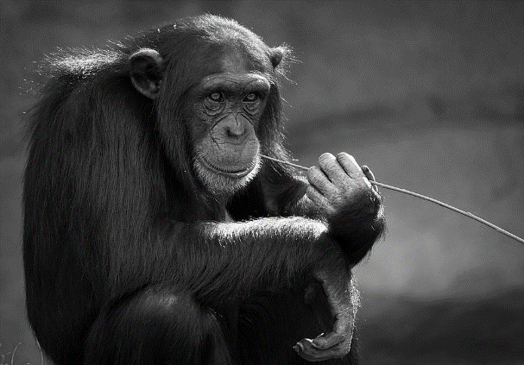
Affen sind Säugetiere und stammen aus der Ordnung der Primaten. Affen sind die nächsten tierischen Ver-wandten der Menschen. Eines der Merkmale ist ein höher entwickeltes Gehirn. Auch äußerlich sind die Affen den Menschen am ähnlichsten.

